VLCR

Suit ton sportif !!

Manuel utilisateur

Version logicielle : 2.0
Table des matières
Application de bureau 3
Gestion des sportifs 3
Ajouter un sportif 3
Modifier un sportif 4
Supprimer un sportif 5
Gestion des questionnaires 6
Questionnaires 6
Ajouter un questionnaire 6
Modifier un questionnaire 7
Supprimer un questionnaire 7
Questions 8
Ajouter une questions à un questionnaire 8
Modifier une question 9
Supprimer une question 9
Gestion des réponses 10
Consultation des réponses 10
Modifier les réponses 11
Application web 12
Connexion 12
Choix du questionnaire 12
Répondre aux question 13
Consulter et modifier ses réponses aux questions 14

Application de bureau

Gestion des sportifs

Ajouter un sportif
Pour ajouter un sportif il faut cliquer sur le bouton « + » :
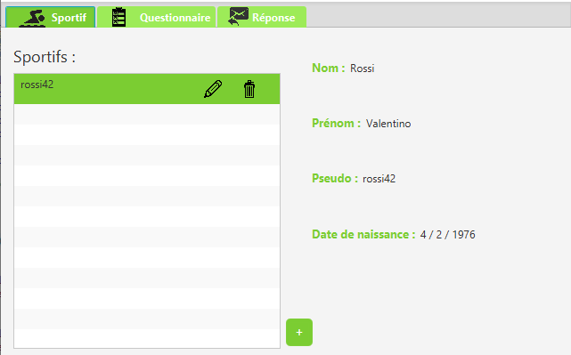
Cela ouvrira cette fenêtre :
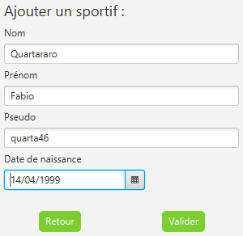
Remarque : Il faut remplir chaque information sur le sportif pour pouvoir le créer et ainsi l’ajouter à la liste.
Remarque : le pseudo du sportif doit être unique.

Modifier un sportif
Pour modifier un sportif il faut cliquer sur l’icône du crayon qui se trouve à côté de son pseudo dans la liste :
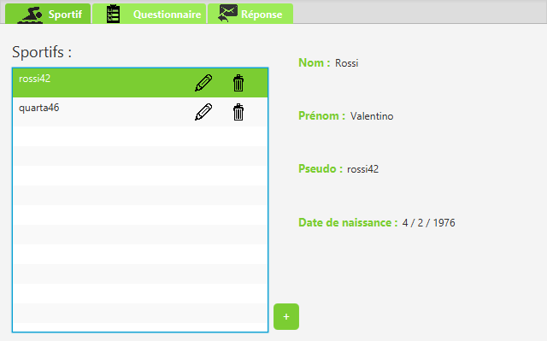
Ceci va ouvrir une deuxième fenêtre avec les informations du sportif :
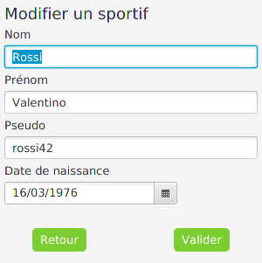
Remarque : Tous les champs doivent être remplies.
.

Supprimer un sportif
Pour supprimer un sportif il faut cliquer sur l’icône de poubelle qui se trouve à côté de son pseudo dans la liste :

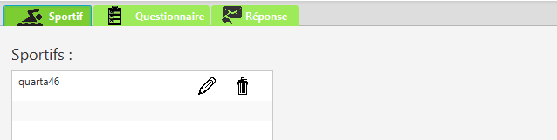
Attention : A partir de là son pseudo à disparu de la liste et toutes les données qui lui sont associées également.

Gestion des questionnaires

Questionnaires

Ajouter un questionnaire
Pour ajouter un questionnaire il faut cliquer sur le bouton « + » à côté de la liste des questionnaires :
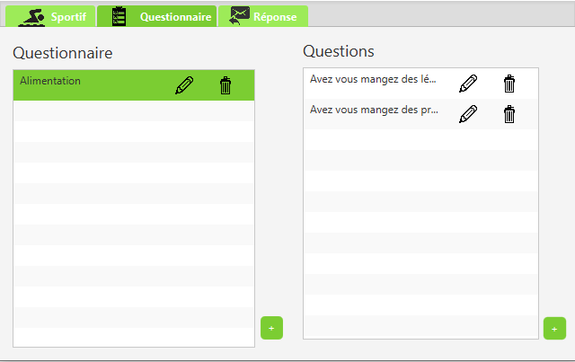
Cela va ouvrir une deuxième fenêtre dans laquelle il faudra saisir le nom du questionnaire :
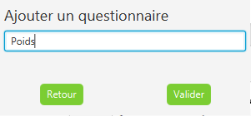

Remarque : le nom du questionnaire doit être unique.

Modifier un questionnaire
Pour modifier un questionnaire il faut cliquer sur le crayon à côté de son nom :
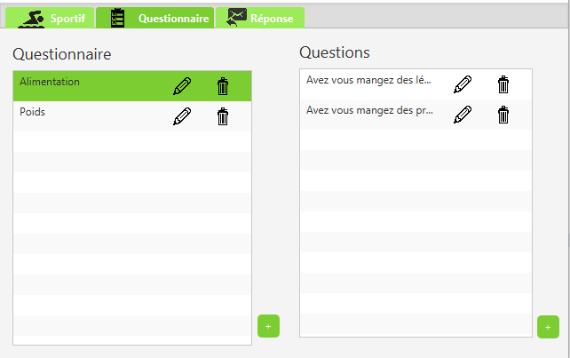
Cette action va ouvrir une deuxième fenêtre où l'on peut modifier le nom du questionnaire :
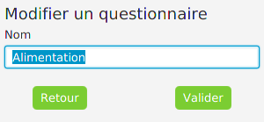

Supprimer un questionnaire
Pour supprimer un questionnaire il faut cliquer sur la poubelle à côté de son nom :
Attention : La suppression est définitive. Toutes les questions associer à se questionnaire seront également supprimer.

Questions

Ajouter une question à un questionnaire
Pour commencer il faut sélectionner le questionnaire dans lequel on veut ajouter une question :
Puis cliquer sur le bouton « + » à côté de la liste des questions :
Ce qui va ouvrir une deuxième fenêtre ou il faudra saisir l’intitulé de la question :
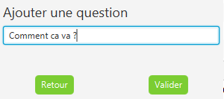
Remarque : L’intitulé de la question doit être unique.

Modifier une question
Pour modifier une question il faut cliquer sur le crayon à côté de l’intitulé de la question :
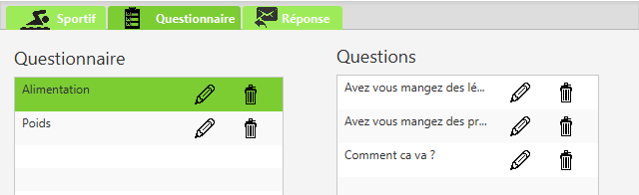
Ce qui ouvrira une deuxième fenêtre :
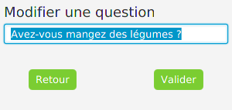

Supprimer une question
Pour supprimer une question il faut cliquer sur la poubelle à côté de l’intitulé de la question :
Attention : Cette suppression est définitive, elle supprimera également toutes les réponses de chaque sportif associé à cette question.

Gestion des réponses

Consultation des réponses
Il faut choisir un questionnaire, un sportif et le jour où le questionnaire à été rempli :
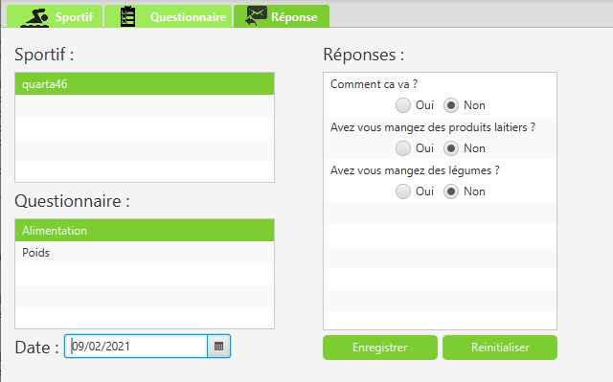
Remarque : Si le questionnaire n’as pas été rempli par le sportif à cette date, ce sont les réponses par défauts qui s’affichent.

Modifier les réponses
Pour modifier les réponses il suffit de répondre dans la liste des réponses puis de cliquer sur le bouton enregistrer :
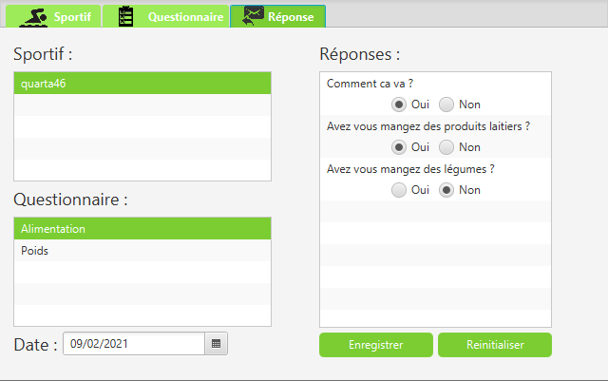
Remarque : Si vous ne voulez pas sauvegarder les changements et revoir les réponses par défaut cliquer sur le bouton « Réinitialiser ».

Application web

Connexion
Pour vous connecter il vous suffit de saisir votre pseudo et votre mot de passe.
Attention : il faut que vous ayez un compte créé du côté de l’application de bureau.

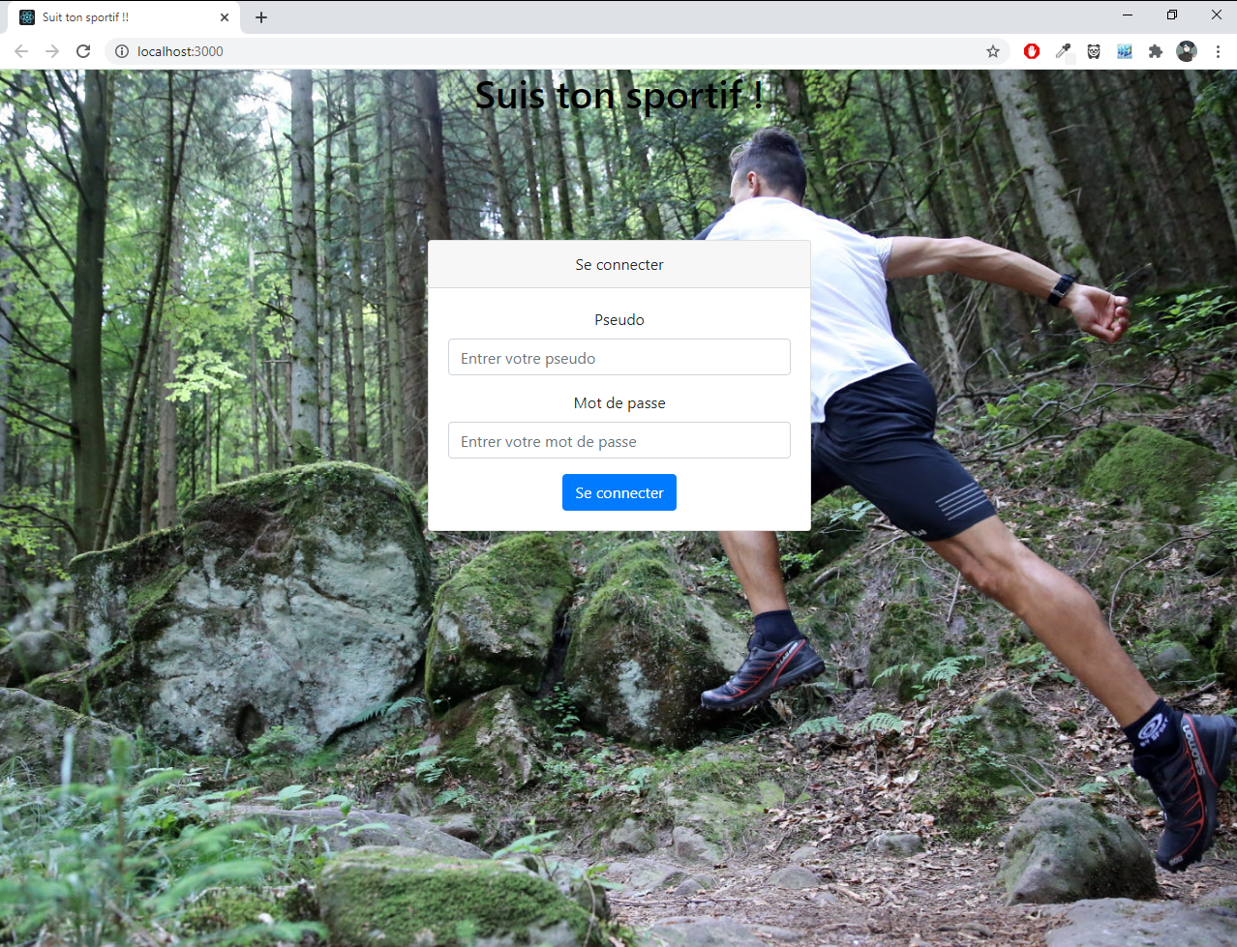
Choix du questionnaire
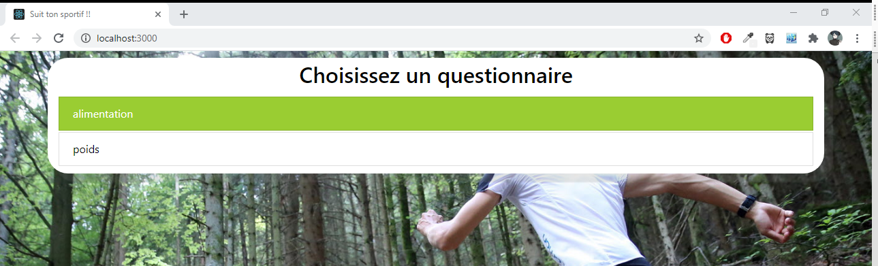
Après vous être connecté vous pouvez choisir le questionnaire à remplir parmi ceux affichés :

Répondre aux questions
Après avoir sélectionné le questionnaire vous devez répondre aux questions les une après les autres :
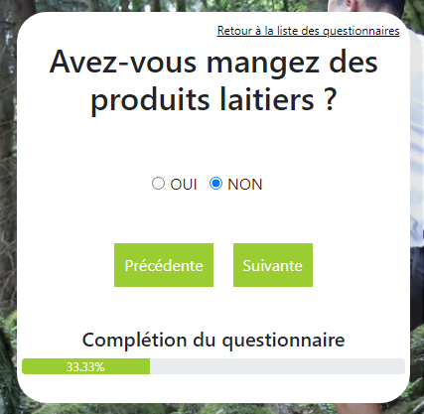

Ici vous devez répondre à la question puis cliquer sur « suivante » pour passer à la question suivante.
La bar de progression vous indique votre avancement dans le questionnaire (1 question sur 3 de fini ici).
Remarque : Vous pouvez revenir aux choix des questionnaires à tout moment en cliquant sur « Retour à la liste des questionnaire » en haut à droite.

Consulter et modifier ses réponses aux questions
Une fois que vous avez répondu à toutes les questions vous verrez chacune des questions et la réponse que vous leurs avez données :
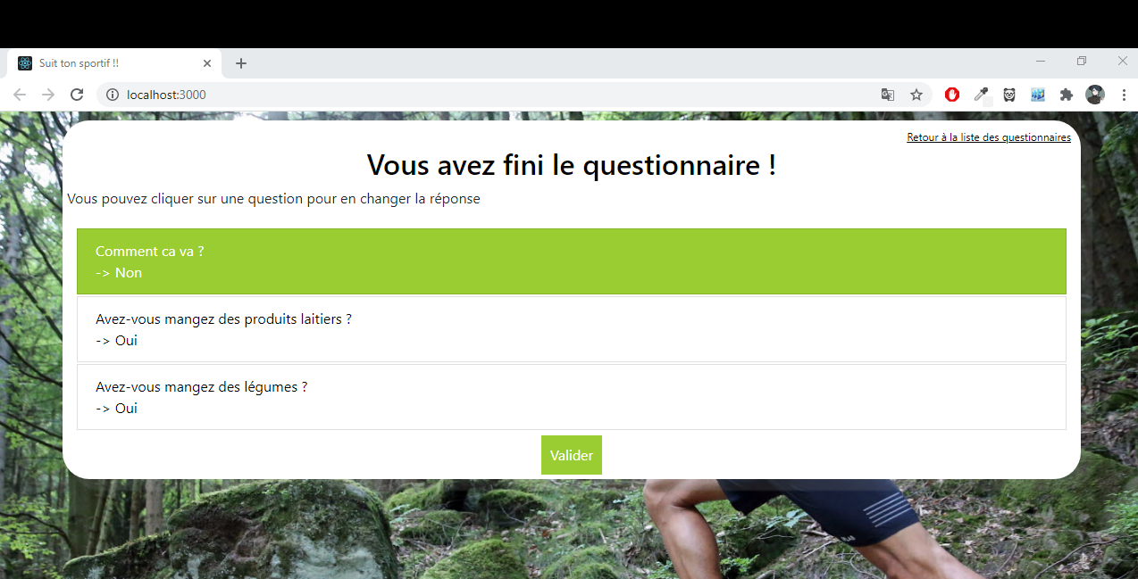
Si vous voulez modifier la réponse à une de ces questions vous pouvez cliquer dessus pour rouvrir la question :
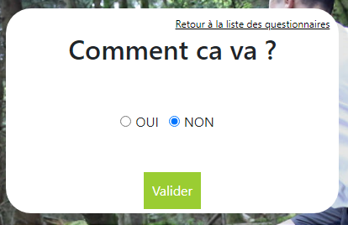

Une fois la réponse modifiée, cliquez sur valider pour retourner à la liste des questions et de vos réponses.
Pour sauvegarder vos réponses, cliquez sur le bouton « valider ». Cette action vous enverra à nouveau sur la liste des questionnaires.

